**অষ্টাদশ অধ্যায়**

**সার্ভিস এন্ট্রান্স**

**Service Entrance**

সার্ভিস এন্ট্রান্স হলো বিদ্যুৎ সরবরাহ লাইন থেকে ব্যবহারকারীর বিল্ডিং বা ডিস্ট্রিবিউশন বোর্ড পর্যমত্মত্ম বৈদ্যুতিক এনার্জি নেয়ার পদ্ধতি। বৈদ্যুতিক বিধি অনুসারে সার্ভিস এন্ট্রান্স সরবরাহকারীর সম্পদ এবং এতে গ্রাহকের হাত দে’য়া, কোন কাজ করা/ মেরামত করা নিষেধ। আমাদের দেশে গ্রাহকের কাছ থেকে খরচ নিয়ে পিডিবি, পলস্নী বিদ্যুৎ এ ধরনের অন্যান্য সংস্থা সার্ভিস লাইন দে’য়ার কাজ করে থাকে।

**১৮.১ সার্ভিস এন্ট্রান্স বা সার্ভিস মেইন**

বিদ্যুৎ সরবরাহকারী প্রতিষ্ঠান পিডিবি, পলস্নী বিদ্যুৎ, ডেসকো এর ডিস্ট্রিবিউশন লাইনের গ্রাহকের নিকটবর্তী বৈদ্যুতিক পোল থেকে পিভিসি তার বা ক্যাবল এর মাধ্যমে ব্যবহারকারীর বিল্ডিং বা বাড়ি, কলকারখানাতে বিদ্যুৎ সরবরাহের জন্য ব্যবহারকারীর মিটার বোর্ড পর্যমত্ম বিদ্যুৎ সরবরাহ দে’য়ার পদ্ধতিকে সার্ভিস এন্ট্রান্স বলে। লো ভোল্টেজ পদ্ধতিতে ৫.৮ মিটার উপর দিয়ে এবং হাই ভোল্টেজ পদ্ধতিতে ৬.১ মিটার উপর দিযে সার্ভিস লাইন টানা হয়। সার্ভিস লাইনের তার বা সার্ভিস ড্রপ ওয়্যারের জন্য ৬৫০ ভোল্ট গ্রেডের পিভিসি তার ব্যবহার করা হয়। বিদ্যুৎ সরবরাহকারী সংস্থার পোল থেকে গ্রাহকের মিটার পর্যমত্মত্ম লাইনকে সার্ভিস এন্ট্রান্স বলে।

গ্রাহকের ধরণ (লোডের পরিমাণ ও ধরণ) অনুযায়ী সার্ভিস এন্ট্রাস দু’ ধরনের হয়।

১. সিঙ্গেল ফেজ সার্ভিস এন্ট্রাস ও ২. থ্রী-ফেজ সার্ভিস এন্ট্রাস।

সার্ভিস কানেকশনের জন্য গ্রাহকের আবেদনের প্রেক্ষিতে সরবরাহকারী প্রতিষ্ঠান সরেজমিনে তদমত্ম করে নিয়ম মোতাবেক ব্যবস্থা করে।

**১৮.২ সার্ভিস এন্ট্রান্স এর বিভিন্ন অংশ**

নিম্নবর্ণিত অংশগুলো নিয়ে সার্ভিস এন্ট্রান্স গঠিত। যথা-

১. লাইনের পোল,

২. রক্ষণ ও বিচ্ছিন্ন করার ব্যবস্থা-(এরিয়াল ফিউজ বা পোল ফিউজ),

৩. সেফটি ডিভাইস (বিভিন্ন রকমের গার্ড),

৪. সার্ভিস ব্রাকেট,

৫. টানা,

৬. সার্ভিস ওয়্যার (বাড়ির বাহির হতে ভিতরের মিটার পর্যমত্ম তার),

৭. সার্ভিস ড্রপ ওয়্যার (ডিস্ট্রিবিউশন লাইন হতে বিল্ডিং পর্যমত্ম জি আই তার) এবং

৮. রিল ইনসুলেটর ইত্যাদি।

সার্ভিস এন্ট্রান্স এর বিভিন্ন অংশের বর্ণনা নিচে দে’য়া হলো এবং অংশগুলো নিচের ২২.১ নং চিত্রে দেখানো হযেছে।

1. সার্ভিস বেল্ট: এটি একটি খোলা তামার তারের রিং বিশেষ যা নিম্নচাপ লাইনের এ্যালুমিনিয়াম তারের সাথে আটকানো হয়।
2. এইচ টাইপ কানেক্টর: এটি দু’ দিকে ফাঁকা এ্যালুমিনিয়ামের কানেক্টর এর সাহায্যে সার্ভিস বেল্ট লাইনের সাথে অত্যমত্ম মজবুত ভাবে আটকানো হয়। এটি আটকানোর জন্য হ্যান্ড কম্প্রেসার বা হাইড্রোলিক কম্প্রেসার প্রয়োজন হয়।
3. সার্ভিস ওয়্যার: সার্ভিস ওয়্যার হিসেবে সাধারণত ২৫ বর্গ মিমি সাইজের পিভিসি তার ব্যবহার করা হয়। এর তারের মাধ্যমে সার্ভিস বেল্ট থেকে সংযোগ মিটার বক্সে আনা হয়।
4. সার্ভিস ব্রাকেট: ষ্টিলের তৈরি একটি সোজা বা বাঁকানো পেস্নট বিশেষ, যার মাঝখানে প্রস্থ বরাবর একটি হাতল আকারের রড ওয়েল্ডিং করে লাগনো থাকে। সার্ভিস ড্রপ ক্ল্যাম্পটি বোল্ট কিংবা পোল বেন্ড ক্ল্যাম্পের সাহায্যে খুটির সাথে আটকানো হয়। যা সার্ভিস ড্রপকে খুটির দিক থেকে টেনে রাখে।
5. সার্ভিস ড্রপ ওয়্যার: সার্ভিস ড্রপের জন্য ৬৫০ ভোল্ট গ্রেডের তিনটি সাইজের পিভিসি ইনসুলেটেড কপার তার ব্যবহার করা হয়। এখানে উলেস্নখ্য যে, সিঙ্গেল ফেজ সরবরাহের ক্ষেত্রে টু্-ইন কোর বা ডুপ্লেক্স তার এবং থ্রী-ফেজ সরবরাহের ক্ষেত্রে ফোর কোর বা কোয়াড-ডুপেস্নক্স তার ব্যবহার করা হয়। কিন্তু পলস্নী বিদ্যুতায়নের ক্ষেত্রে পিভিসি ইনসুলেটেড এ্যালুমিনিয়াম পরিবাহী ব্যবহার করা হয়।
6. সেকেন্ডারী ক্লেভিস: এটি ষ্টিল বা উন্নত পস্নাষ্টিকের তৈরি এক ধরনের ক্ল্যাম্প যার দু’টি অংশের মাঝে সার্ভিস ড্রপের নিউট্রাল তারটি বসিয়ে ড্র অংশে লাগানো ষ্টিল ওয়্যার হুকটি টানে আটকিয়ে দে’য়া হয়। অতঃপর হুকটিকে সার্ভিস ব্রাকেটের সাথে অটকানো হয়।
7. সার্ভিস এন্ট্রান্স ওয়্যার: বর্তমানে সার্ভিস এন্ট্রান্স ওয়্যার হিসেবে আলাদা কোন তার ব্যবহার করা হয় না। সার্ভিস ড্রপ ওয়্যারকে টান করে সার্ভিস এইন্ড ক্লাম্পের সাথে পূনরায় সেকেন্ডারী ক্লেভিস দিয়ে আটকিয়ে অবশিষ্ট অংশ সার্ভিস এন্ট্রান্স হিসেবে সার্ভিস পাইপের ভিতর দিয়ে মিটারের সাথে সংযুক্ত করে দে’য়া হয়।
8. সার্ভিস পাইপ: এর মধ্য দিয়ে সার্ভিস তার গ্রাহকের বাড়িতে বা ঘরে প্রবেশ করানো হয়। সার্ভিস পাইপ হিসেবে ৩৮ মি.মি. বা ২৫ মি. মি. ব্যাসের জি আই পাইপ ব্যবহার করা হয়। এর উপর দিয়ে যেন বৃষ্টির পানি প্রবেশ না করতে পারে সে জন্য পাইপটির উপরের প্রামত্মটি বেন্ড করে দে’য়া হয় যা চিত্রে দেখানো হয়েছে।
9. টানা তার বা ষ্টে ওয়্যার: সার্ভিস পাইপের একপার্শ্বে সার্ভিস তারের টান থাকে বলে পাইপটি তারের টানে বেঁকে যেতে পারে। তাছাড়া ঝড়ের সময় প্রবল বাতাসের ফলে দূর্ঘটনা ঘটতে পারে। এরূপ সমস্যা থেকে মুক্ত থাকার জন্য সার্ভিস পাইপকে সার্ভিস তারের বিপরীত দিকে টেনে রাখার জন্য জি আই তারের টানা দে’য়া হয়, যা চিত্রে দেখানো হয়েছে।

**১৮.৩ সার্ভিস এন্ট্রান্স এর লাইন ডায়াগ্রাম (সিঙ্গেল ফেজ ও তিন ফেজ)**

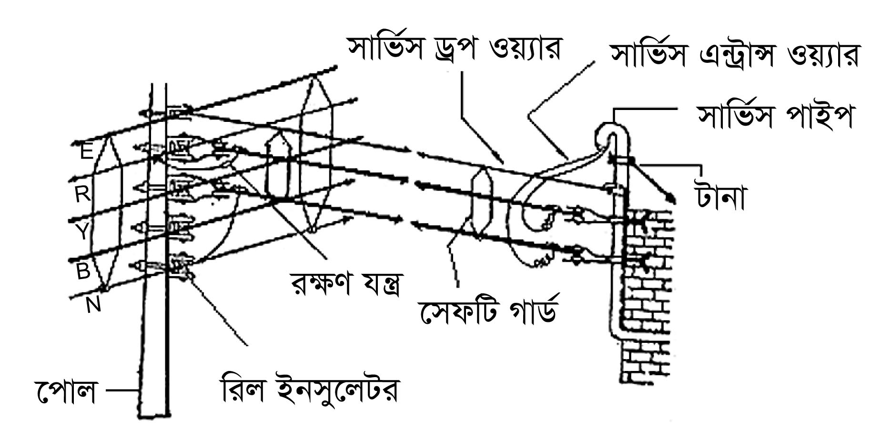

চিত্র ১৮.১ : সিঙ্গেল ফেজ সার্ভিস এন্ট্রান্স এর লাইন ডায়াগ্রাম।

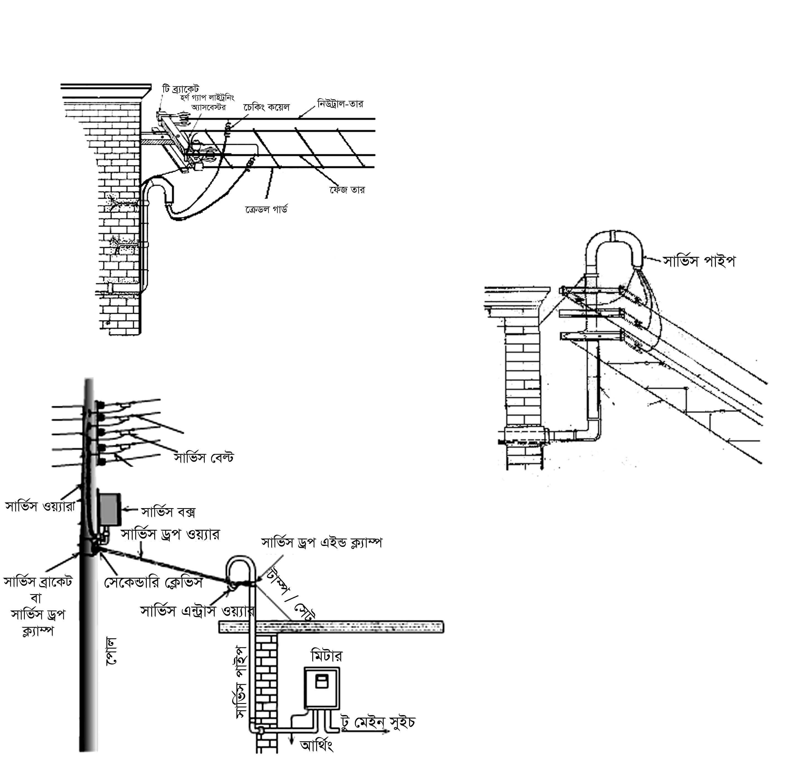

চিত্র ১৮.২ : ক্রেডল্ গার্ডসহ সিঙ্গেল ফেজ সার্ভিস এন্ট্রান্স এর লাইন ডায়াগ্রাম।



চিত্র ১৮.৩: পলস্নী বিদ্যুৎ সিস্টেমে ব্যবহৃত সিঙ্গেল ফেজ সার্ভিস এন্ট্রান্স এর লাইন ডায়াগ্রাম।

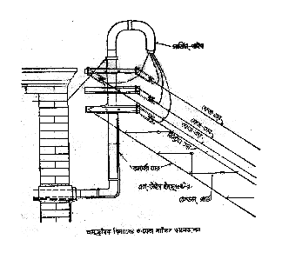

চিত্র ১৮.৪ : তিন ফেজ সার্ভিস এন্ট্রান্স এর লাইন ডায়াগ্রাম।

**১৮.৪ সার্ভিস এন্ট্রান্সের জন্য প্রয়োজনীয় মালামালের তালিকা**

|  |  |  |  |
| --- | --- | --- | --- |
| **ক্রমিক সংখ্যা** | **মালামালের বিবরণ** | **সাইজ** | **পরিমাণ** |
| ১. | জি আই পাইপ (সার্ভিস পাইপ) | ৫০ মি:মি: | ৩ মিটার |
| ২. | জি আই এলবো | ৫০ মি:মি: | ২ টি |
| ৩. | জি আই সকেট | ৫০ মি:মি: | ১ টি |
| ৪. | জি আই বেন্ড | ৫০ মি:মি: | ১ টি |
| ৫. | জি আই কলার | ৫০ মি:মি: | ১ টি |
| ৬. | জি আই লকনাট | ৫০ মি:মি: | ১ টি |
| ৭. | জি আই রিডিউসিং সকেট | ৫০ মি:মি:  ১৯ মি:মি: | ১ টি |
| ৮. | ক্ল্যাম্প, নাট বোল্টসহ এ. এস. অ্যাঙ্গেল ক্রস আর্ম | ৫০ মি:মি:  ৫০ মি:মি:  ৬০ মি:মি: | ৪ টি |
| ৯. | নাটবোল্টসহ আর্থ/স্টে ক্ল্যাম্প | ৫০ মি:মি: | ১ টি |
| ১০. | জি আই স্টে হুক | ১৯ মি:মি:  ২০ মি:মি: | ১ টি |
| ১১. | জি আই স্টে তার | ৭/১২ | ২.৫ কেজি |
| ১২. | জি আই থিম্বল | ৩৮ মি:মি: | ২ টি |
| ১৩. | ক্ল্যাম্প, নাট বোল্টসহ স্যাকল ইনসুলেটর | ৭৫ মি:মি:  ৪৪ মি:মি: | ৮ টি |
| ১৪. | এ এ সি কন্ডাক্টর | ৭/২.২১ | ৪০ মিটার |
| ১৫. | ৬৫০ ভোল্ট গ্রেড, সিঙ্গেল কোর পি. ভি সি ক্যাবল | ৭/১.৭০ | ৩০ মিটার |
| ১৬. | জি আই তার | ৪ নং গেজ | ৩০ মিটার |
| ১৭. | এম এস কন্ডুইট | ৩১ মি:মি: | ২০ মিটার |
| ১৮. | ইন্ষ্পেকশন বেস্নন্ড | ৩১ মি:মি: | ৬ টি |
| ১৯. | ইন্ষ্পেকশন এলবো | ৩১ মি:মি: | ৫ টি |
| ২০. | স্যাডল | ৩১ মি:মি: | ২০ টি |
| ২১. | পিভিসি গুলো | নরমাল | ২০ টি |
| ২২. | স্ক্রু | ৩৮ মি:মি: | ২০ টি |
| ঐ | ১৯ মি:মি: | ২০ টি |
| ২৩. | এরিয়াল ফিউজ | ৩০ অ্যামম্পিয়ার | ৩ টি |
| ২৪. | কাট আউট | ১৫ | ৪ টি |
| ২৫. | সেফটি ফিউজ |  | ২ টি |
| ২৬. | মিটার বোর্ড | ৩০ সে:মি:  ২৫ সে:মি: | ৪ টি |
| ২৭. | নোটিশ বোর্ড |  | ৪ টি |
| ২৮. | সিমেন্ট, বালি, পাথর কুচি প্রভৃতি |  | প্রয়োজন মত |
| ২৯. | আর্থ ওয়্যার | ১৮ গেজি | ২.২ মিটার |
| ৩০. | আর্থ ক্ল্যাম্প | সাইজ মত | ৪ টি |
| ৩১. | আর্থ ইলেকট্রোড | ৩৮ মি. মি. | ১ টি |

**১৮.৫ সার্ভিস এন্ট্রান্সের জন্য ক্যাবলের সাইজ নির্ধারণ**

সার্ভিস এন্ট্রান্সের জন্য সাধারণত 650 ভোল্ট গ্রেডের তামার পিভিসি ক্যাবল ব্যবহার করা হয়। সার্ভিস এন্ট্রান্সের জন্য ক্যাবল কারেন্ট ক্যাপাসিটি উক্ত সার্ভিসের আওতাভুক্ত বাড়ি বা প্রতিষ্ঠানের লোডের পরিমাণ বা সর্বোচ্চ লোড কারেন্ট এর উপর ও প্রকৃতির উপর নির্ভর করে। যে কোন সার্ভিস এন্ট্রান্সের ক্যাবল সাইজ নির্ধারণের ক্ষেত্রে নিম্নের বিষয় সমূহ বিবেচনা করতে হবে।

সার্ভিস ওয়্যারের প্রকৃত সাইজ নিম্নের উদাহরণ অনুযায়ী হিসেব করা যেতে পারে।

ধরা যাক, একটি বাড়ীর মোট লোড ১০,০০০ ওয়াট, সরবরাহ ভোল্টেজ ২৩০ ভোল্ট। তাহলে মোট কারেন্ট হবে = ৪৩.৪৭ অ্যাম্পিয়ার। অতএব পরবর্তী উচ্চ কারেন্ট ৬০ অ্যাম্পিয়ার বহন ক্ষমতা সম্পন্ন সার্ভিস ওয়্যার দিতে হবে। তবে সর্বনিম্ন সার্ভিস ওয়্যার ৩০ অ্যাম্পিয়ার কারেন্ট বহন ক্ষমতার কম নেয়া যাবে না। অর্থাৎ সর্বনিম্ন  সাইজের তার ব্যবহার করতে হবে। তবে, সচরাচর সর্বনিম্ন ১৭/০.০৩৬ সাইজের ক্যাবল ব্যবহার করা হয় এবং আর্থের তারের জন্য ৮ এস.ডব্লিউ.জি. গ্যালভানাইজ করা লোহার তার ব্যবহার করা হয়।

1. সিঙ্গেল ফেজ সার্ভিস এন্ট্রান্স ইনস্টলেশন এর ÿÿত্রে সর্বনিম্ন ক্যাবল সাইজ ৩০ অ্যাম্পিয়ার হওয়া প্রয়োজন। এ ÿÿত্রে লোড বৃদ্ধির সম্ভবনা থেকে ক্যাবল সাইজ বাড়ানো যেতে পারে।
2. বাংলাদেশ পাওয়ার ডেভেলপমেন্ট বোর্ড সার্ভিস এন্ট্রান্সের জন্য ৬৫০ ভোল্ট গ্রেডের তিনটি সাইজের পিভিসি ইন্সুলেটেড কপার তার সরবরাহ করে। এগুলো নিম্নরূপ-

ক) ৭/.০৩৬ বর্গ মি.মি পিভিসি তার (৪.৫ আর এম);

খ) ৭/.০৪৪ বর্গ মি.মি পিভিসি তার (৬ আর এম );

1. সিঙ্গেল ফেজ সরবরাহের ক্ষেত্রে টু্-ইন কোর বা ডুপেস্নক্স তার ব্যবহার করা হয়।
2. থ্রী ফেজ সরবরাহের ক্ষেত্রে ফোর কোর বা কোয়াড-ডুপেস্নক্স তার ব্যবহার করা হয়।
3. পলস্নী বিদ্যুতায়নের ক্ষেত্রে সিঙ্গেল ফেজ সার্ভিস ড্রপের জন্য ফেজ তারে প্রয়োজনীয় পিভিসি ইনসুলেটেড, এ্যালুমিনিয়াম এবং নিউট্রালের জন্য খোলা এ্যালুমিনিয়াম তার ব্যবহার করা হয়।

তাছাড়া সার্ভিস তারের প্রকৃত সর্বনিম্ন সাইজ নিচের উদাহরণ অনুযায়ী হিসেব করা যেতে পারে। যেহেতু ওয়্যারিং এ সার্কিটের সংখ্যা দু’ এর অধিক, অতএব সার্ভিস ২৩০ ভোল্ট দু’ তার সিস্টেমের হবে। প্রয়োজনীয় কারেন্ট হবে, ৫২৬১  ২৩০ = ২২.৮৭ অ্যাম্পিয়ার। অতএব ২২.৮৭ অ্যাম্পিয়ার সাইজের পরবর্তী উচ্চ কারেন্ট বহন ক্ষমতা সম্পন্ন অর্থাৎ ৩০ অ্যাম্পিয়ার সার্ভিস ওয়্যার বাছাই করতে হবে।

পূর্বোক্ত ইনস্টলেশনের জন্য ইলেকট্রিক্যাল সম্প্রসারণ সংযোজন করলে নিচের বর্ণনা অনুযায়ী হিসেব করতে হবে।

২৩০ ভোল্ট সরবরাহের জন্য কারেন্ট হবে, ১৩২৬১  ২৩০ = ৫৭.৬৬ অ্যাম্পিয়ার। পূর্বের ন্যায় পরবর্তী উচ্চ কারেন্ট ৬০ অ্যাম্পিয়ার বহন ক্ষমতা সম্পন্ন সার্ভিস ওয়্যার বাছাই করতে হবে।

**১৮.৬ সার্ভিস এন্ট্রান্সের প্রয়োজনীয় শর্তসমূহ**

গ্রাহকের ধরণ এবং বাংলাদেশের বিদ্যুৎ সরবরাহ নিয়ম অনুযায়ীসার্ভিস এন্ট্রান্সের প্রয়োজনীয় শর্তসমূহ নিচে দে’য়া হলো-

১. সার্ভিস লাইন ওভারহেড হলে ভূমি হতে লাইনের সর্বনিম্ন কন্ডকটরের মধ্যে এবং পাশের বিল্ডিং এর মধ্যে নিরাপদ ব্যবধান(৩.০৫ মিটার বা ১০ ফুট) রাখতে হবে।

সার্ভিস লাইন রাসত্মার আড়াআড়ি হলে-

(ক) নিম্ন ও মাঝারি ভোল্টেজ লাইনের কন্ডাকটর/পরিবাহীর উচ্চতা ৫.৪৯৫ মিটার বা ১৮ ফুট এবং

(খ) উচ্চ ভোল্টেজ লাইনের উচ্চতা ৬.০১ মিটার বা ২০ ফুট রাখতে হবে।

সার্ভিস লাইন রাসত্মার লম্বালম্বি হলে-

(ক) নিম্ন ও মাঝারি ভোল্টেজ লাইনে কন্ডাকটরের উচ্চতা ৪.৫৭ মিটার বা ১৫ ফুট এবং

(খ) উচ্চ ভোল্টেজের জন্য ৫.৪৯৫ মিটার বা ১৮ ফুট রাখতে হবে।

সার্ভিস লাইন রাসত্মার আড়াআড়ি বা লম্বালম্বি ব্যতীত অন্য কোন স্থানে হলে-

(ক) নিম্ন ও মাঝারি ভোল্টেজের লাইনের জন্য খোলা তারের উচ্চতা কমপক্ষে ৪.৫৭৫ মিটার ১৫ ফুট এবং ইনসুলেটেড তারের উচ্চতা ৩.৯৬৫ মিটার বা ১৩ ফুট নিতে হবে।

সার্ভিস লাইন কোন সমতল ছাদ, খোলা বেলকুনি, বারান্দার অথবা প্রবেশ দ্বারের উপর দিয়ে গেলে সর্বোচ্চ পয়েন্ট হতে লম্বভাবে ২.৪৪ মিটার ব্যবধানে রাখতে হবে। পাশ দিয়ে গেলে নিকটতম পয়েন্ট থেকে ১.২২ মিটার ব্যবধানে রাখতে হবে।

২. সার্ভিস এন্ট্রান্সের কানেকশন পোল থেকে নিতে হবে। কখনও অন্য জায়গা থেকে নেয়া উচিত নয়।

৩. পোল হতে গ্রাহকের বাড়ি পর্যমত্ম ৩৫ মিটারের বেশি দূরত্বের সংযোগ দে’য়া উচিত নয়।

৪. বাংলাদেশের বিদ্যুৎ বিধি মোতাবেক সার্ভিস বক্স হতে গ্রাহকের মিটার এর মাঝে সার্ভিস তারে জয়েন্ট দে’য়া যাবে না কিংবা রÿণ যন্ত্র ব্যবহার করা যাবে না।

৫. সার্ভিস এন্ট্রাস পরিবাহীর বর্ণিত নিয়মের কম হলে পর্যাপ্তভাবে ইনসুলেটেড করে নিতে হবে।

৬. বর্তমানে বাংলাদেশের সকল বিদ্যুৎ সরবরাহকারী প্রতিষ্ঠান সার্ভিস এন্ট্রান্সের জন্য ইতিপূর্বে ব্যবহৃত এরিয়াল ফিউজ স্থাপনের নিয়ম বাতিল করেছে।

৭. সাধারণ নিয়ম মোতাবেক বৈদ্যুতিক খুটি হতে ৩০ মিটারের অধিক দুরত্বে বিতরণ লাইন সম্প্রসারণ করে সরাসরি কোন গ্রাহককে সংযোগ প্রদান করা যাবে না।

৮. উপযুক্ত নিরাপত্তা ব্যবস্থা থাকতে হবে।

**প্রশ্নমালা-১৮**

## অতি সংক্ষিপ্ত প্রশ্ন

১. সিঙ্গেল ফেজ সরবরাহের জন্য সার্ভিস এন্ট্রান্সে ব্যবহৃত তারের সংখ্যা কতটি?

২. তিন ফেজ সরবরাহের জন্য সার্ভিস এন্ট্রান্সে ব্যবহৃত তারের সংখ্যা কতটি?

৩. ব্যবহৃত লোডের ভিত্তিতে সার্ভিস এন্ট্রান্স লাইন কত প্রকার ?

**সংক্ষিপ্ত প্রশ্ন**

১. সার্ভিস এন্ট্রান্স বলতে কি বোঝায়?

২. সার্ভিস এন্ট্রান্সের ক্যাবলের সাইজ সর্বনিম্ন কত হয়?

৩. সার্ভিস এন্ট্রান্সের যে কোন ৫টি অংশের নাম লিখ।

৪. সার্ভিস লাইন রাসত্মার লম্বালম্বিভাবে স্থাপন করলে নিম্ন এবং মাঝারি ভোল্টেজের জন্য উচ্চতা (ক্লিয়ারেন্স) কত মিটার

হওয়া উচিত ?

**রচনামুলক প্রশ্ন**

১. সার্ভিস এন্ট্রান্সের প্রয়োজনীয় শর্তসমূহ বর্ণনা কর।

২. সার্ভিস এন্ট্রান্স বলতে কি বুঝ? সার্ভিস এন্ট্রান্সের মালামালের তালিকা প্রসুওত কর।